Структурная релаксация центров окраски в аморфном диоксиде кремния
Никифоров Л.В.¹, Дмитриева Д.С.², Дмитриева Д.В..¹
¹ – студент, ² – аспирант
Санкт-Петербургский государственный университет телекоммуникаций им. проф. М. А. Бонч-Бруевича, факультет Инфокоммуникационных сетей и систем,
Санкт-Петербург, Россия
E–mail: lev4917@gmail.com

Развитие современного мира привел к появлению большого количества оптических и электронных устройств. На сегодняшний день участились случаи применения различного оборудования в тяжелых экологических условиях. Развитие атомной энергетики и увеличение числа атомных станций создает ситуации, при которых эксплуатация приборов с нерадиационностойкими материалами становится невозможной. В большинстве случаев одним из материалов, применяемых при изготовлении оптических и электрических устройств является диоксид кремния, причем как в кристаллическом виде, так и в виде аморфного полиморфа [1]. В данном материале возникают различные точечные дефекты, приводящие к повреждению структуры материала и выходу из строя прибора. Наиболее существенный вклад вносят дефекты, связанные с появлением центров окраски – E-центров [1]. Большая часть исследований, как теоретических, так и экспериментальных, связана с изучением центров окраски, возникающих в кристаллическом кремнии. На данный момент не существует экспериментального подтверждения возможных вариантов возникающих Е-центров и описания структуры их релаксации в аморфном диоксиде кремния. Именно поэтому данное направление является актуальным в практической физике.
Исследование спектров электронно-парамагнитного резонанса в образцах диоксида кремния
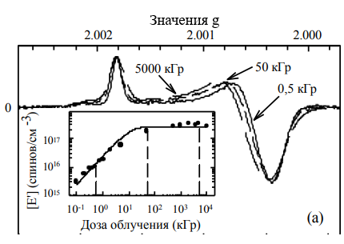 | 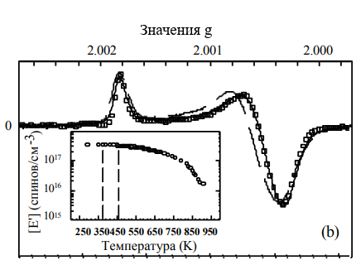
Исследование электронно-парамагнитного резонанса (ЭПР) проводилось для центров окраски, индуцированных γ-излучением в различных коммерческих вариантах аморфного диоксида кремния. Каждый из представленных образцов имеет форму платы размером 5х5х1 мм³. Представленные образцы подвергались воздействию γ-излучения мощностью от 10⁻¹ кГр до 10⁴ кГр со скоростью 7кГр/ч. Измерения ЭПР проводились при комнтаной температуре на спектрометре Bruker EMX, работающем на частоте 9,8 ГГЦ. Центры окраски снимались при частоте модулирующего магнитного поля 100 кГц, амплитуде модуляции 0,01 мТл и мощности микроволн 800 нВт. Количественный анализ был проведен на основании значений параметра g – первого максимума, точки пересечения нуля и минимума спектра ЭПР. Результаты измерений представлены на рис. 1.

Рисунок 1. Спектры ЭПР Е-центров, нормированные на амплитуду от пика до пика и сдвинутые по горизонтали для перекрытия в первом максимуме. На рисунке (а) представлен спектр ЭПР для образцов I301, облученных в дозах 0,5 кГр (сплошная линия), 50 кГр (короткий пунктир) и 5000 кГр (длинный пунктир). На вставке концентрация центров окраски представлена в зависимости от дозы. На рисунке (b) представлен спектр ЭПР для образцов I301 после облучения при 4000 кГр (пунктир) и после изохронных термических обработок до Т=460 К (сплошные), квадраты относятся к эталонному образцу, облученному при 0,5 кГр. На вставке концентрация Е-центров представлена в зависимости от температуры при изохронных термических обработках.
Форма линии, полученная для образца, облученного дозой 0,5 кГр, характерная для низких доз, в то время как наблюдаемая при 5000 кГр характерна для высоких доз. Расширение распределения значений g при переходе от формы линии при низких дозах к форме линии при высоких дозах связано с увеличение беспорядка в материале под действием γ-излучения. Подобная структура сохраняется и в других образцах. Для дальнейшего изучения формы линии была проведена серия термических обработок образца I301, предварительно облученного при 4000 кГр. Данное исследование позволило установить полную энергию для структурных конфигураций Е-центров, связанных с экспериментальными формами линий при низких дозах и высоких дозах. График, описывающий полную энергию, представлен на рисунке 2.
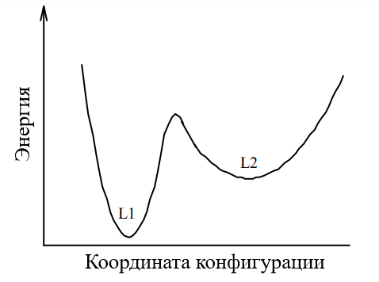
Рисунок 2. Полная энергия для структурных конфигураций Е-центров, связанных с экспериментальными формами линии при низких и высоких дозах. L1- форма линии при низких дозах, L2 – форма линии при высоких дозах.
Анализ результатов подтвердил наличие у Е-центров структурной конфигурации с минимальной энергией и метастабильным состоянием.
Заключение
Интерпретация данных согласуется с существующими моделями центров окраски, в котором модель должна иметь две энергетические конфигурации, соответствующие двум различным состояниям. Дальнейшей целью работы является изучение полосы оптического поглощения, связанной с Е-центрами, при 5,8 эВ, что позволит расширить понимание структуры центров окраски в аморфном кремнии при воздействии γ-излучения.
Литература
- G. Pacchioni, L. Skuja and D. L. Griscom. Defects in SiO and related dielectrics: Science and Technology. Dordrecht: Kluwer Academic Publishers, 2000
- R.A.B. Devine, J-P. Duraud and E. Dooryhée, Structure and imperfections in amorphous and cristalline silicon dioxide (J.Wiley & Sons, Chicester, 2000). R.A. Weeks, J. Appl. Phys. 27, 1376 (1956).

